# Dependencias:

Ninguna

# Acceso:

Desde la pantalla editar Usuario, la pestaña Contraseña

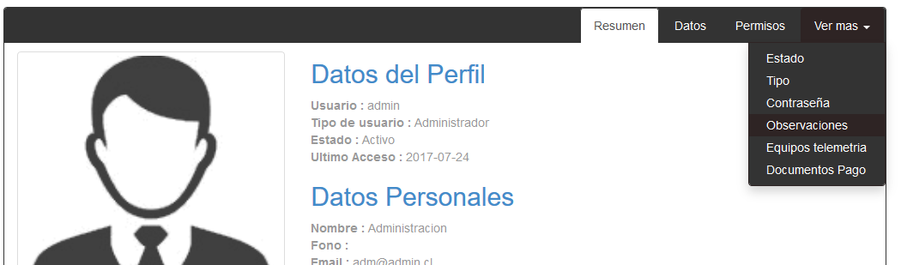

# Uso:

Una vez presionado accedemos a la siguiente pantalla

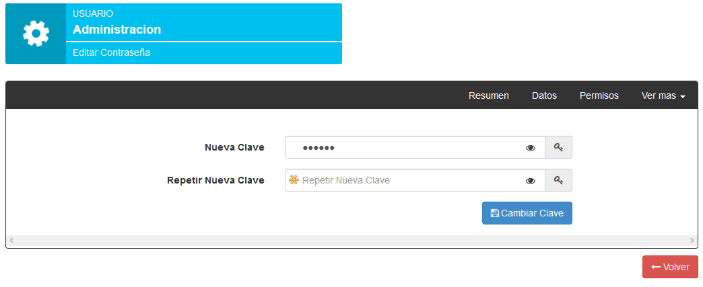

En esta pantalla de puede cambiar la contraseña de los usuarios de forma arbitraria sin la necesidad de la contraseña original, esta transacción puede ser utilizada cuando el usuario pierde la contraseña y no sabe cómo recuperarla el mismo

Hay que tener en cuenta que se puede ver una preview de la contraseña que se esta escribiendo con solo presionar el botón ver datos 

# Precauciones:

No cambiar la contraseña de un usuario sin darle un aviso anticipado del cambio, ya que el sistema con tres ingresos de usuarios incorrectos bloquea la IP del equipo por seguridad